Bước 1 — Xác định Entity, Attribute, Khóa chính
Entity | Attribute cần lưu | Khóa chính (PK) đề xuất
HOI_VIEN | MaHV, HoTen, SoDienThoai, NgayDangKy | MaHV
BUOI_TAP | MaBuoiTap, NgayTap, GioTap, TenHLV, MaHV_FK | MaBuoiTap

MaHV_FK được thêm vào BUOI_TAP vì BUOI_TAP là phía Nhiều (N).

Bước 2 — Vẽ quan hệ bằng ký hiệu Chân quạ
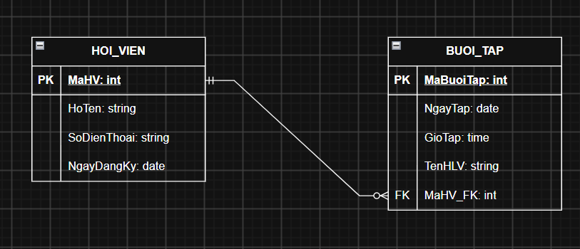

Bước 3 — Chuẩn hóa dữ liệu 1NF
Bảng nháp:
MaHV | HoTen | SoDienThoai
HV01 | Nguyễn Văn A | 0901111111, 0902222222
HV02 | Trần Thị B | 0903333333

Cột vi phạm 1NF
SoDienThoai vi phạm 1NF ở dòng HV01.
Vì một ô đang chứa 2 giá trị số điện thoại:
0901111111, 0902222222

Trong 1NF, mỗi ô chỉ nên chứa một giá trị đơn.
Cách tách bảng
Có thể tách thành 2 bảng:

HOI_VIEN
MaHV | HoTen
HV01 | Nguyễn Văn A
HV02 | Trần Thị B

SO_DIEN_THOAI
MaSDT | MaHV_FK | SoDienThoai
SDT01 | HV01 | 0901111111
SDT02 | HV01 | 0902222222
SDT03 | HV02 | 0903333333

Quan hệ:
HOI_VIEN 1 ──────── 0..N SO_DIEN_THOAI

